**به نام خدا**

تمرین کامپیوتری ۳ – طراحی Pipeline پردازنده میپس

مهدی چراغی - ۸۱۰۱۹۹۳۹۹

پویا صادقی - ۸۱۰۱۹۹۴۴۷

**دیتاپث:**

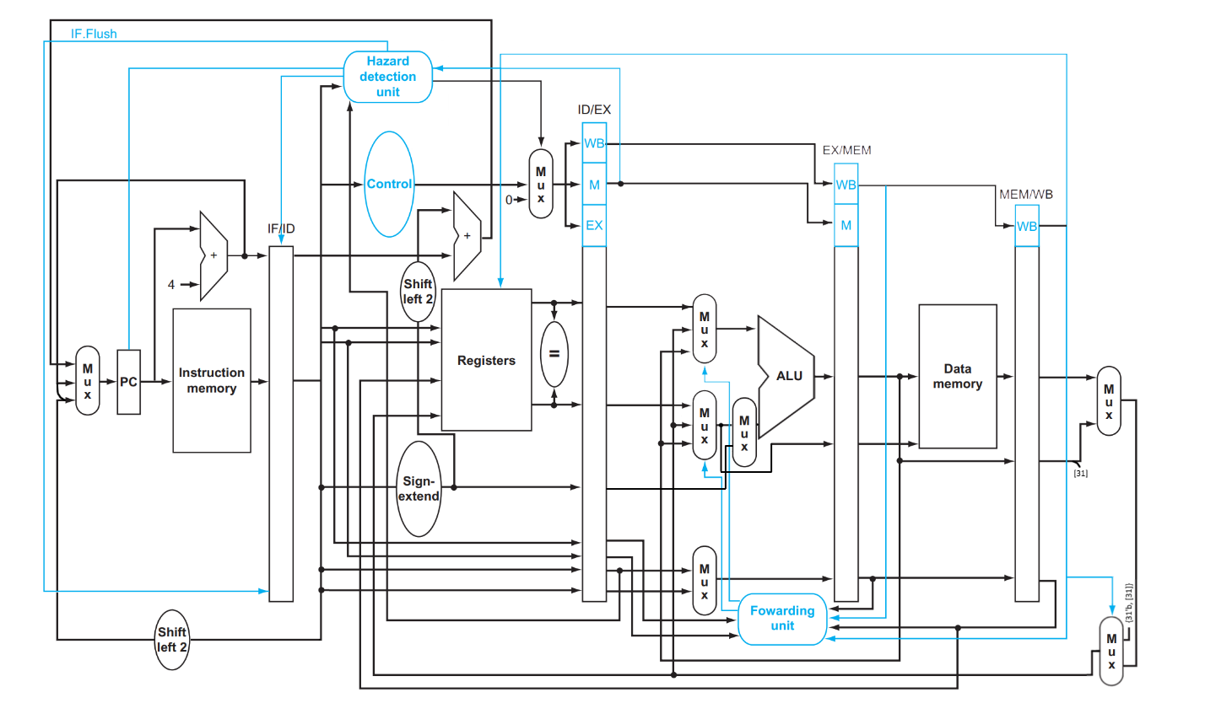

**کنترلر:**

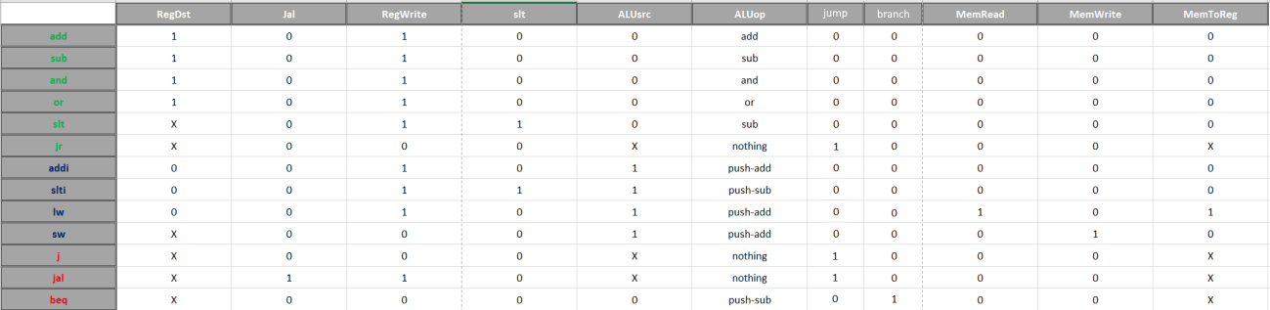

**تست بنچ:**

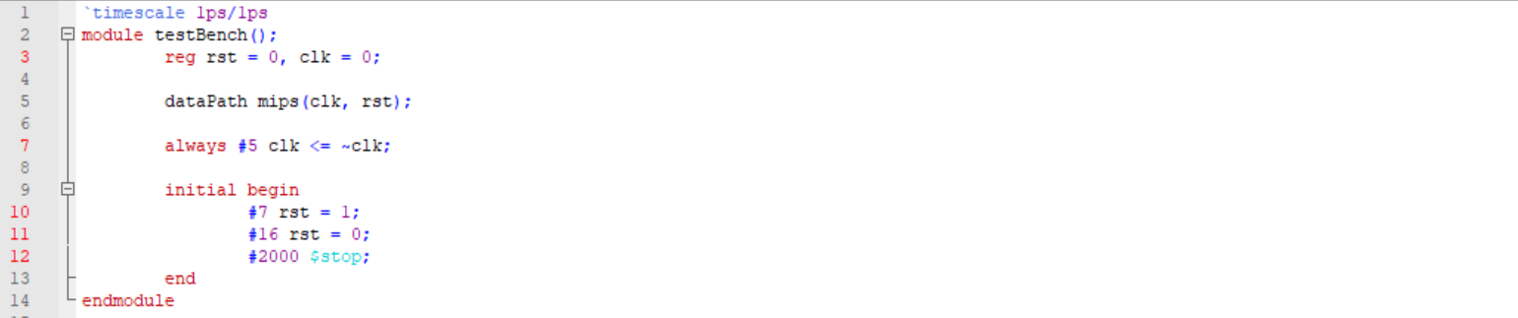

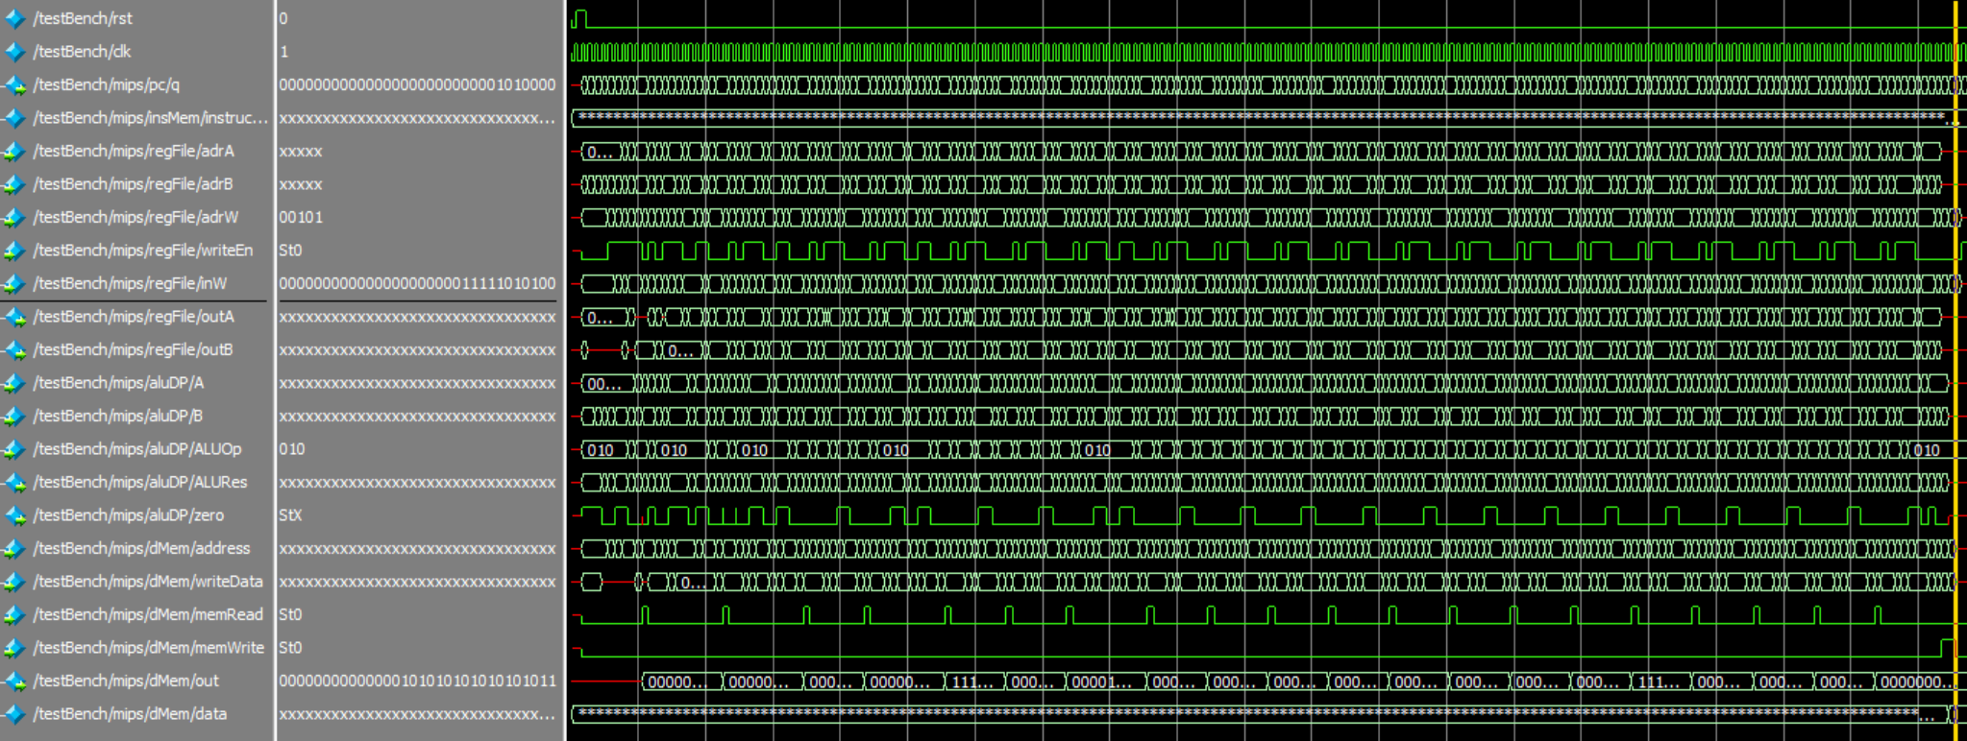

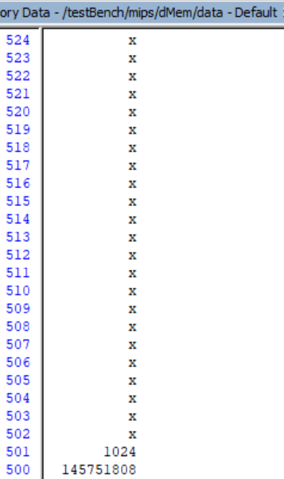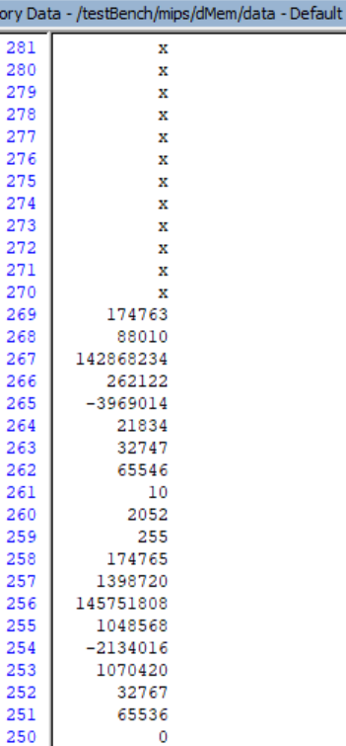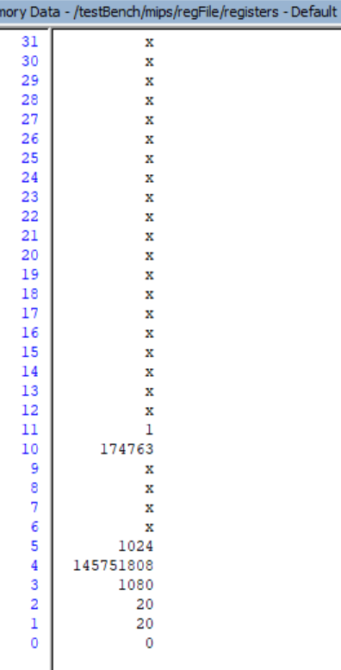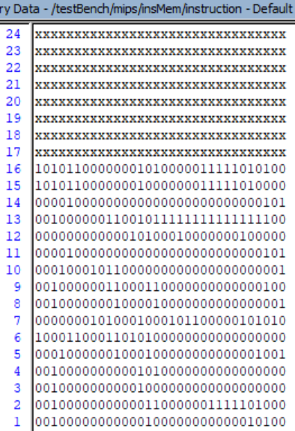

**دستورات:**

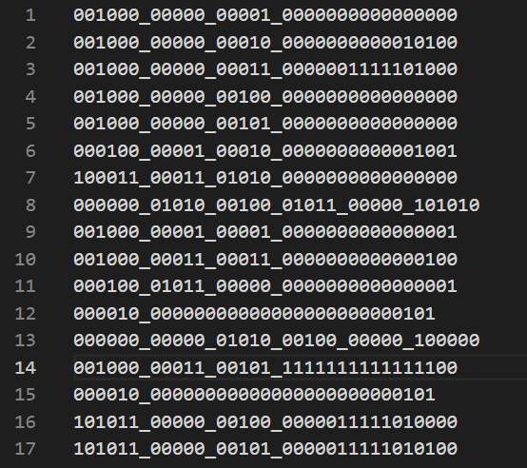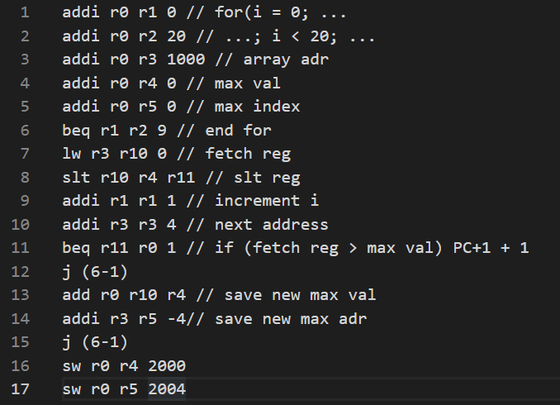

**هازارد دیتکتور:**

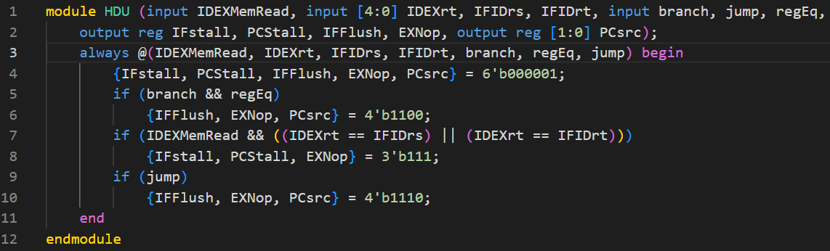

**فوروارد یونیت:**

